Приложение № 1
ТЕХНИЧЕСКИЕ ХАРАКТЕРИСТИКИ ПРЕДМЕТА ПРОДАЖИ

Приводятся по каждому лоту копии документов:
- Паспорт транспортного средства и фотографии транспортного средства.

Лот №5: Транспортное средство – специализированный ГАЗ-66, А182ТТ41
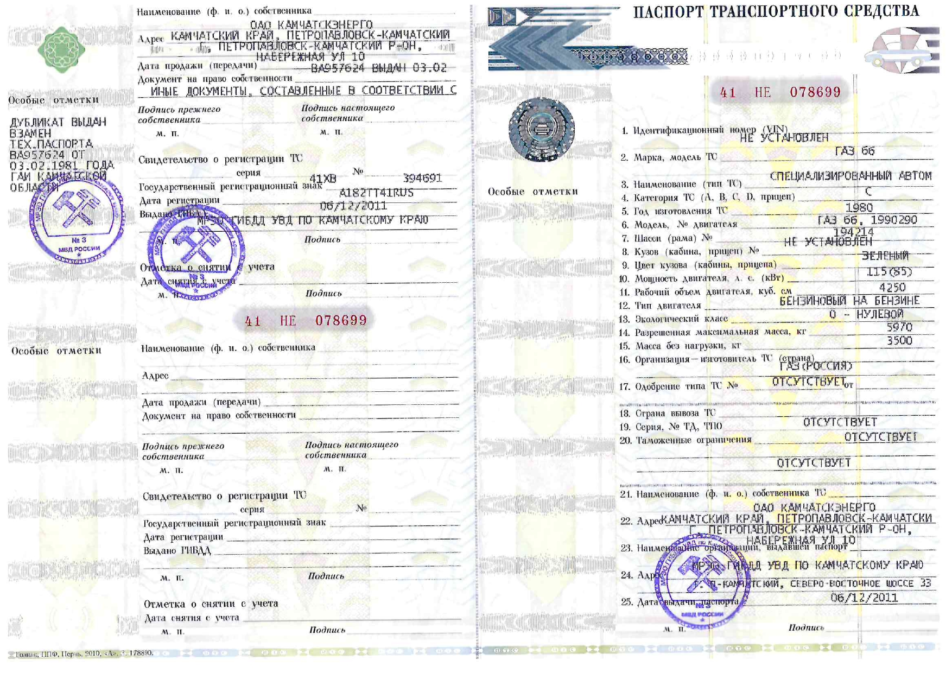
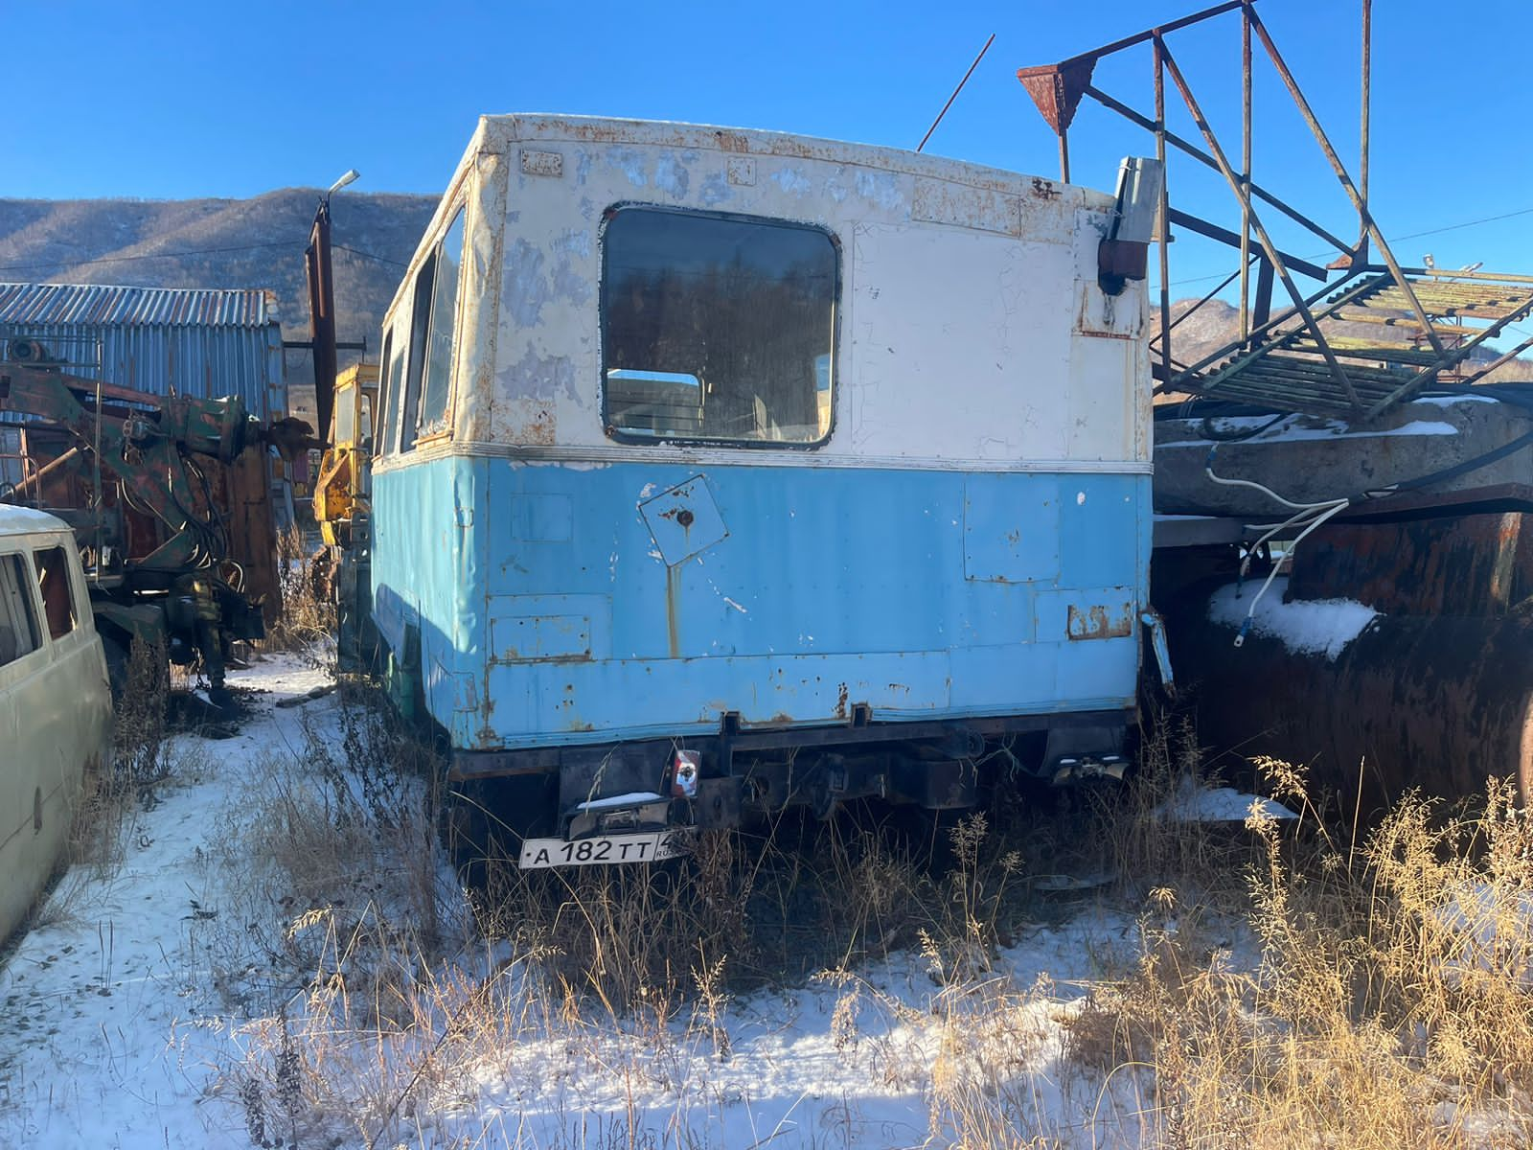 | 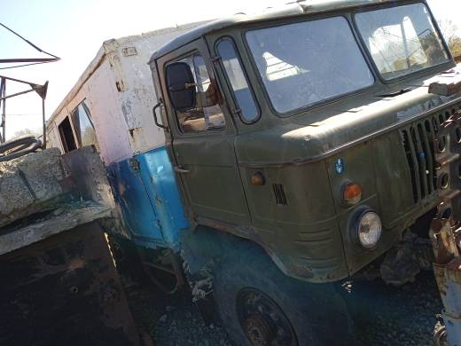
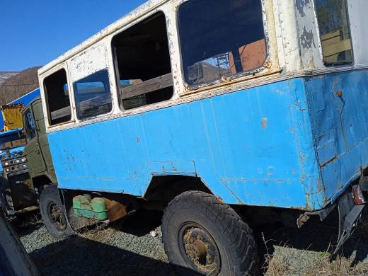 | 